**泰兴市第四高级中学2018年秋高二期中考试**

**物理试卷(选修)**

**考试时间：75分钟 满分120分**

**Ⅰ卷（共50分）**

1. **单项选择题（每题4分，共20分，每题只有一个正确答案。）**

1、带电粒子在磁场中发生偏转的物理原理可运用与各种科学实验和电器中，下列装置中与此物理原理无关的有( 　)

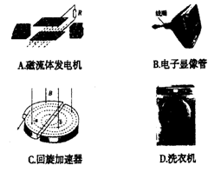

2、如图所示，*a*、*b*分别表示由相同材料制成的两条长度相同、粗细均匀电阻丝的伏安特性曲线，下列判断中正确的是 ( 　)

*I*

*U*

*a*

*b*

*O*

A．a代表的电阻丝较粗

B．b代表的电阻丝较粗

C．a电阻丝的阻值小于b电阻丝的阻值

D．图线表示的电阻丝的阻值与电压成正比

3、一电池外电路断开时的路端电压为3 V，接上8 Ω的负载电阻后路端电压降为2.4 V，则可以判定电池的电动势E和内阻r为 (　　)

A．E＝2.4 V，r＝1 Ω B．E＝3 V，r＝2 Ω

C．E＝2.4 V，r＝2 Ω D．E＝3 V，r＝1 Ω

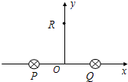4、如图所示，两根通电直导线*P*、*Q*互相平行，对称分布在*x*轴上*O*点两侧，两根导线通入大小相等，方向垂直纸面向里的电流，在*y*轴正方向上有一点*R*，则*R*处的磁感应强度的方向是（ ）

A. *y*轴负方向 B. *y*轴正方向

C. *x*轴正方向 D. *x*轴负方向

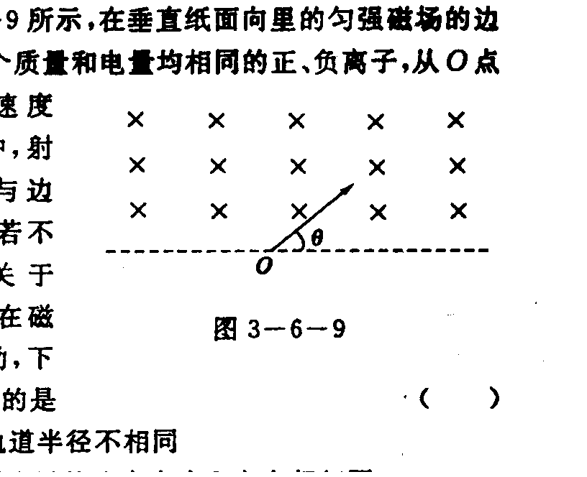5、如图所示，在垂直纸面向里的匀强磁场的边界上，有两个质量和电荷量均相同的正、负离子，从O点以相同的速度射入磁场中，射入方向均与边界成角。若不计重力，关于正、负离子在磁场中的运动，下列说法不正确的是（ ）

A.运动的时间相同

B.运动的轨道半径相同

C.重新回到边界的速度大小和方向都相同

D.重新回到边界的位置与O点距离相同

**二、多项选择题：本题共5小题，每小题6分，共计30分。每小题有多个选项符合题意，全部选对的得6分，选对但不全的得3分，错选或不答得0分。**

6、把电流表改装成伏特表时，下列说法中正确的是： ( )

A．改装原理是串联电阻有分压作用

B．改装成电压表后，原电流表本身允许通过的最大电流值也随着变大了

C．改装后原电流表自身的内阻也增大了

D．改装后使用时，加在原电流表两端的电压的最大值不可能增大

7、用伏安法测电阻有如图所示两种测量方法，下列说法正确的是：（ ）

A．若Rx＞＞Rv，用(a)图测得Rx值误差较小

B．若Rx＜＜Rv，用(a)图测得Rx值误差较小

C．若Rx＞＞RA，用(b)图测得Rx值误差较小

D．无论Rx之值如何，用(a)图Rx的测量值总比真值小，用(b)图测得的Rx值总比真值大

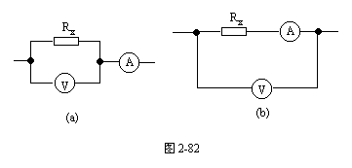

8、如图所示，用两根相同的轻弹簧秤吊着一根铜棒，铜棒所在的虚线范围内有垂直纸面的匀强磁场，当棒中通过向右的电流且棒静止时，弹簧处于伸长状态，弹簧秤的读数均为F1；将棒中的电流反向，静止时弹簧秤的读数均为F2，且F2>F1。则由此可以确定（ ）

A．磁场的方向 B. 磁感应强度的大小

C．铜棒的质量 D. 弹簧的劲度系数

9、如图所示，电源的电动势为*E*，内电阻为*r*．开关*S*闭合后，灯泡*L*1、*L*2高考资源网(ks5u.com),中国最大的高考网站,您身边的高考专家。均能发光．现将滑动变阻器*R*的滑片*P*稍向下移动，则下列说法中正确的是(　　 )

A．灯泡 *L*1、高考资源网(ks5u.com),中国最大的高考网站,您身边的高考专家。*L*2均变暗 B．灯泡 *L*1变暗，*L*2变亮

A

*S*

*E*

*r*

*L*1

*L*2

*RL*1

*PL*1

C．电流表的示数变大 D．电源的总功率变小

10、如图所示，回旋加速器是加速带电粒子的装置，设匀强磁场的磁感应强度为B，D形金属盒的半径为R，狭缝间的距离为d，匀强电场间的加速电压为U，要增大带电粒子（电荷量为q、质量为m，不计重力）射出时的动能，则下列方法中正确的是（ ）

**×**

**×**

**×**

**×**

**×**

**×**

**×**

**×**

**×**

**×**

**×**

**×**

**×**

**×**

**×**

**×**

R

B

。

。

U

d

～

A．增大匀强电场间的加速电压

B．减小狭缝间的距离

C．增大磁场的磁感应强度

D．增大D形金属盒的半径

**Ⅱ卷（共70分）**

三、实验题（每空2分，共32分）

11、（8分）（1）测金属丝长度时，金属丝的起点、终点位置如图a，则长度为 cm

（2）用螺旋测微器测金属丝直径，示数如图b，则直径为 mm

（3）用多用表“Ω×10”挡估测其电阻，示数如图c，则阻值为 Ω

（4）用多用表“直流电压50V”挡测量电压，示数如图（c），则电压值为 V



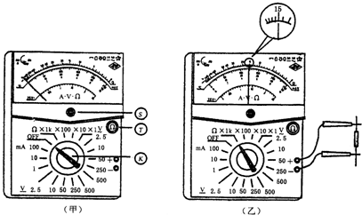

12、（12分）图甲为多用表的示意图，其中S、K、T为三个可调节的部件，现用此电表测量一阻值约为30的定值电阻，测量的某些操作步骤如下：

①调节可调节部件_______，使电表指针停在_______位置。

②调节可调节部件 _______，使它的尖端指向_______位置。

③将红、黑表笔分别插入“+”“-”插孔，笔尖相互接触，调节可调节部件_______，使电表指针指向 _______ 位置。

13、（12分）某同学要测量一节旧电池的电动势E和内电阻r，所给的器材有：

A．电压表V：0—3—15V； B．电流表A：0—0.6—3A；

C．变阻器R1(总电阻20Ω)； D．变阻器R2(总电阻100Ω)；

以及电键S和导线若干．

①电压表量程选用_______（填“3V”或“15V”），电流表量程选用_______（填“0.6A”或“3A”），变阻器选用________（填“R1”或“R2”）；

②在方框中画出实验电路图．

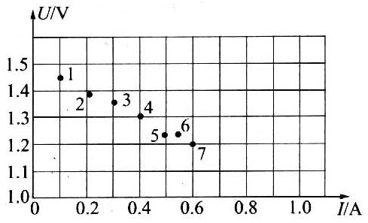

③如图所示U-I图上是由实验测得的7组数据标出相应点作出的图线，由图线可求出：*E*=________V，*r*=________Ω．

**四、计算题（共38分，）**

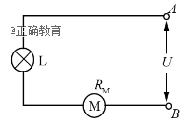14、（12分）如图所示，电路两端电压*U*恒为28 V，电灯上标有“6 V，12 W”字样，直流电动机线圈电阻*R*=2 Ω。若电灯恰能正常发光，且电机能运转，求：

（1）流过电灯的电流是多大?

（2）电动机两端的电压是多大?

（3）电动机输出的机械功率是多大？

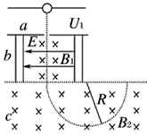15、（12分）质谱仪原理如图所示，a为粒子加速器，电压为U1；b为速度选择器，磁场与电场正交，磁感应强度为B1，板间距离为d；c为偏转分离器，磁感应强度为B2。今有一质量为m、电荷量为＋q的正电子（不计重力），经加速后，该粒子恰能通过速度选择器，粒子进入分离器后做半径为R的匀速圆周运动。求：

（1）粒子射出加速器时的速度v为多少？

（2）速度选择器的电压U2为多少？

（3）粒子在B2磁场中做匀速圆周运动的半径R为多大？

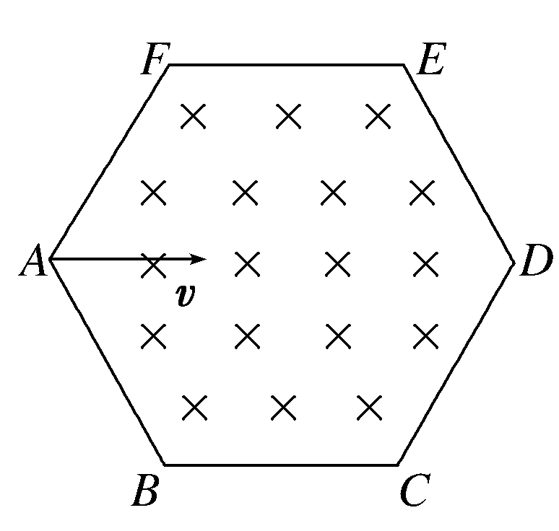16、（14分）如图所示，在一个边长为a的正六边形区域内存在磁感应强度为B，方向垂直于纸面向里的匀强磁场。三个相同的带正电粒子，比荷为，先后从A点沿AD方向以大小不等的速度射入匀强磁场区域，粒子在运动过程中只受到磁场力作用。已知编号为①的粒子恰好从F点飞出磁场区域，编号为②的粒子恰好从E点飞出磁场区域，编号为③的粒子从ED边上的某一点垂直边界飞出磁场区域。求：

(1)编号为①的粒子进入磁场区域的初速度大小；

(2)编号为②的粒子在磁场区域内运动的时间；

(3)编号为③的粒子在ED边上飞出的位置与E点的距离。